Practice #6

성 명 |  | 실습일 | 2008.
학 번 |  | 배점 | / 10

- 실습 내용
- System Architecture 작성 (OSP Activity 2043)

- 실습 목적
- 개발할 시스템의 아키텍처를 결정하고, 시스템의 아키텍처에 따라 클래스 패키지를 결정한다.

- 실습에 필요한 준비 사항
- 시스템 아키텍처 파악 방법

- 실습 절차
4.1 시스템 아키텍처 작성
1. 시스템의 요구사항(주로 비기능적 요구사항)을 분석해서 시스템 아키텍처를 결정한다.

전자결재 시스템은 GUI, 데이터베이스를 사용하는 전형적인 3-tier 형태의 아키텍처로 볼 수 있다. 현재 전자결재 시스템은 고성능 혹은 고가용성 등에 대한 특별한 비기능적 요구사항이 없기 때문에 일반적인 3-tier 클라이언트/서버 형태로 구성할 수 있다.

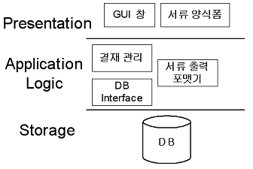

2. 시스템의 패키지 다이어그램을 작성한다.
2.1 UML 작성 도구를 실행시키고, 패키지 다이어그램을 선택한다.

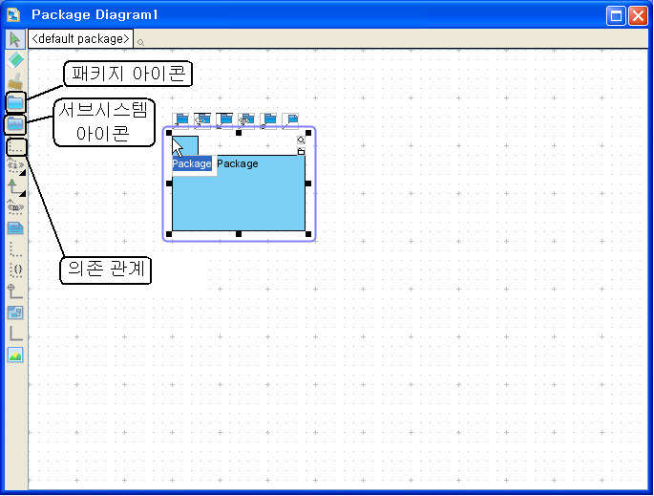

2.2 패키지를 만들고, 이름을 부여한다.

2.3 패키지에 소속될 수 있는 요소들을 패키지에 추가한다.

2.4 패키지들 간에 의존 관계를 찾아서 표시한다.

3. 작성한 내용을 다른 팀원들과 비교하고, 자신이 생각하지 못한 점이 무엇인지 확인한다.

- 다음 실습 준비사항
- 인터랙션 다이어그램 작성 방법 조사
- 클래스 다이어그램 작성 방법 조사

